프로젝트 계획서

프로젝트 개요

1-1. 프로젝트 배경

1. 프로젝트 배경

최근 K-Drama, K-POP, K-예능 등 K-CULTURE의 글로벌 인기가 급격히 확산되면서 한국을 방문하는 외국인 관광객이 증가하고 있다.

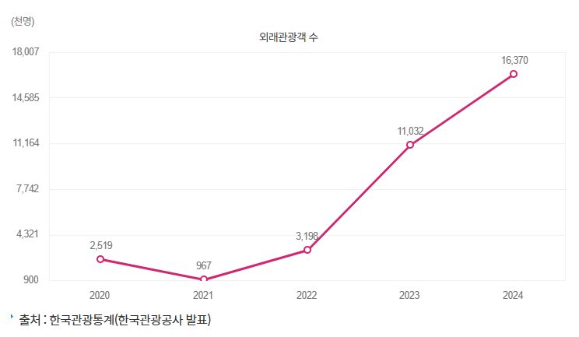
[출처] 한국관광공사
한국관광공사 발표 자료에 따르면 2024년 한국 방문 외래객은 1,636만 명으로 전년 대비 48%의 증가 비율을 보여주면 정부 지자체는 2027년 3,000만 명을 유치를 목표로 한다는 인바운드 경쟁력을 강화 중임을 밝혔다.
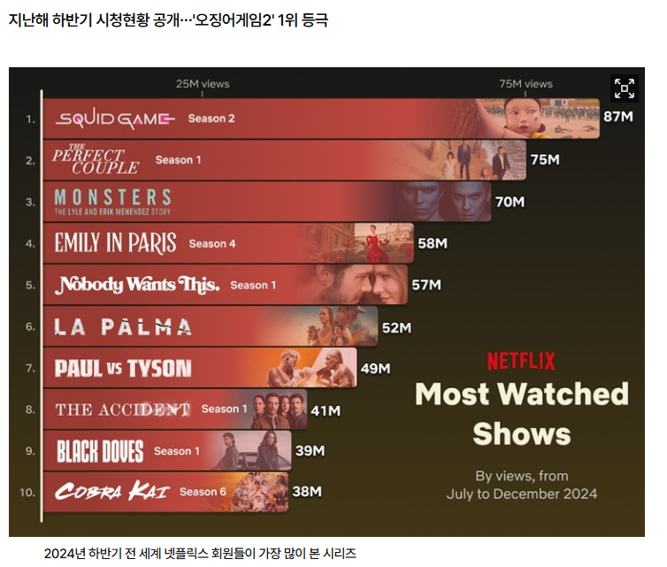
[출처] 넷플릭스
위 그래프를 보면 스트리밍 확산으로 인한 K- 콘텐츠 소비가 지속적으로 확대되고 있으며 2023년 하반기 기준, 넷플릭스 비영어권 카테고리 최다 시청은 ‘한국 드라마’가 차지하고 있다. 또한 2024년 하반기엔 한국산 콘텐츠가 77억 시청시간을 기록하며 글로벌 상위권을 유지하고 있다고 조사된 바 있다.

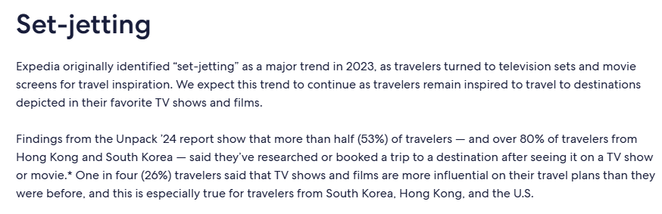
여행 플랫폼 익스피그디아그룹 24년 트렌드 보고서에 따르면 여행객의 절반 이상(53%), 특히 홍콩과 한국 여행객의 80% 이상이 TV 쇼나 영화에서 본 후 해당 목적지에 대한 여행을 조사하거나 예약했다고 답하였다. 여행객 4명 중 1명(26%)은 TV 쇼와 영화가 이전보다 여행 계획에 더 큰 영향을 미쳤다고 답했으며, 이는 특히 한국, 홍콩, 미국 여행객에게 해당한다고 답하였고, 2025년도 조사에는 3명중 2명이 스크린 콘텐츠가 여행 선택에 영향을 준다고 응답하였다.
이에 따라 외국인 관광객이 원하는 콘텐츠 기반 여행 경험을 손쉽게 설계할 수 있는 서비스의 필요성이 증대되고 있음을 알게되었고, 이에 본 프로젝트는 대화형 챗봇과 AI 기술을 활용하여 외국인의 관심사와 선호도를 반영한 맞춤형 한국 여행 일정을 제공할 것이다.
이를 통해 외국인 관광객이 한국 문화를 깊이 체험하고, 일정 조정에 따른 불편을 최소화하며, 긍정적인 여행 경험을 제공함으로써 재방문율 향상과 한국의 이미지 제고에 기여할 수 있다.

1-2. 프로젝트 목표 및 아이디어

- 목표
본 프로젝트는 외국인 관광객이 한국 여행을 보다 쉽고 만족스럽게 즐길 수 있도록 맞춤형 여행 가이드 서비스를 제공하는 것이다. 구체적으로,

- 외국인 관광객의 한국 문화 이해의 부족과 일정 설계의 어려움을 해결하기 위해서 챗봇의 k-켄셉을 정하고 관심사와 취향 기반의 개인화된 여행 일정, 경로 등을 추천한다.

- 챗봇 기반의 대화형 서비스를 통해서 사용자의 취향, 여행 일정 등을 파악하고 지도를 통해서 직관적이고 편리한 한국의 여행 정보 제공을 지원한다.

- 한국(서울)의 날씨를 API로 연동하여 실시간 날씨와 추후의 날씨를 제공하게 하여 여행하는데 도움을 주도록 지원한다.

- 한국의 관광명소, 건축물, 음식 등을 담은 이미지 기반 한국 콘텐츠를 제공하여 외국인이 한국 컨텐츠 기반의 장소나 음식 등 이미지를 이용해 시각적 인식을 도우며 이로 인해 사용자가 새로운 선택지를 탐색하여 여행 경로를 유연하게 수정할 수 있도록 한다.

- 사용자가 목적지를 정하고 수정할 수 있도록 사용자 여행 일정 수정 테이블을 만들어 여행을 계획하기 편리하게 만들 수 있도록 한다.

- 목적지간의 대중교통 이용을 원활하게 찾아볼 수 있도록 대중교통 정보를 알려줄 수 있게 한다.

위의 내용을 포함하는 서비스를 목표로 한다.

1-3. 프로젝트 일정

작업 항목 | 시작 날짜 | 종료 날짜 | 기간(일)
기획 및 요구사항 정의 | 2025-09-23 | 2025-09-30 | 8
데이터 수집 및 전처리 | 2025-10-01 | 2025-10-17 | 18
예측 모델 개발 | 2025-10-23 | 2025-11-07 | 15
시스템 구현 | 2025-11-10 | 2025-11-14 | 5
테스트 및 배포 | 2025-11-17 | 2025-11-19 | 3

2. 문제정의

2-1. 문제인식

외국인 관광객은 한국 여행을 계획할 때 다양한 어려움에 직면한다.
- k- 컨텐츠 정보 접근의 어려움
- 행사, 공연, 축제, K-드라마 촬영지, K-팝 공연장 등 외국인이 선호하는 관광 정보가 파편적이고 비공식적이며, 신뢰성과 접근성이 부족하다.
- 한국의 컨텐츠를 보고 장소가 어디인지, 음식은 어느 곳이 맛있는지 접근이 어렵다.
- 대중교통 정보의 불확실성
- 외국인이 흔히 사용하는 구글지도의 경우는 대중교통의 불확실성, 한국 장소의 불확실성이 존재하여 한국 관광 외국인들 사이에서도 네이버지도, 카카오지도 등 한국지도를 이용하라는 내용이 많다.
- 실제로 구글 지도의 경우 한국의 지하철 역 표시 또한 잘 보이지 않으며, 대중교통 정보도 불확실함을 보인다.
- 종합적 일정 관리의 어려움
- 관광 명소, 축제, 현지 음식, 이동 경로, 예산, 시간, 개인 취향 등 고려해야 할 요소가 많아 효율적으로 여행 계획을 수립하기 어렵다.
- 여행 정보를 통합적으로 확인하고 선택할 수 있는 도구가 부족하여, 여행자는 원하는 일정과 경험을 맞춤형으로 구성하기 어렵다.
결과적으로, 외국인 관광객은 정보의 신뢰성과 접근성 부족, 구글지도의 불확실성, 예행 계획 일정 구성의 복잡성 때문에 한국 여행 경험이 제한되고, 효율적이고 만족스러운 여행 계획 수립에 큰 제약을 받는다.

2-2. 필요성
- 외국인 관광객의 여행 정보 접근성 향상 필요
- k-컨텐츠에 나오는 장소 공유 필요
- 흩어진 관광 정보(명소·축제·음식 등)를 통합적으로 제공할 수 있는 시스템 필요
- 개인의 취향을 반영한 맞춤형 여행 일정 관리 필요

3. 사용자분석

3-1. 페르소나 정의
1) 치아키 (chiaki 28세, 일본)
- 특징: 한국 문화에 관심이 많아 개별 여행(FIT)으로 방한.
- 불편 사항: 한국의 컨텐츠를 보고 한국에 관심이 생겨서 방한을 하려고 하는데 장소만 알고 먹거리나 주변 놀거리를 잘 모르는 문제점
- 니즈(Needs): 자신이 가려는 장소 중심으로 인해 주변 먹거리, 놀거리 등 알려줬으면 함
- 행동 특성: 여행을 가고 싶으나 여행의 팁을 알고 싶고, 떡볶이 선호.
2) 사라 밀러 (Sarah Miller, 28세, 미국)
- 특징: 한국 드라마 팬으로, 촬영지를 직접 방문하는 것을 주요 여행 목적으로 함.
- 불편 사항: 흩어진 정보 속에서 자신에게 맞는 여행 루트를 짜는 것이 번거롭고 비효율적임.
- 니즈(Needs): 본인의 여행 스타일(여행 기간, 대중교통 중심 이동 등)에 맞춰 효율적이고 체계적인 일정 관리를 원함.
- 행동 특성: 계획적이고 논리적인 성향(J형 인간). 지도 기반 추천과 동영상·이미지 등 미디어 사전 체험 콘텐츠를 통해 여행지를 선택하는 것을 선호.

4. 시장 조사 및 벤치마킹

4-1. 유사 서비스 분석
- ItiMaker
- 주요기능: 대화형 챗봇을 사용하여 목적, 여행 일정, 취향 등 사용자에게 맞는 일정을 추천해줌, 여행 지역을 선택하고 티켓팅도 가능. 지도로 경로 시각화 가능.
- 제약: 현지의 세부 정보 부족, 언어 문화적 특성 반영 한계, 실시간 대응 능력 부족, 비용 및 기능 제한 가능성
- roam around
- 주요기능: 대화형 챗봇의 일정생성, 지도로 경로 시각화
- 제약: 세세한 교통편은 생성해주지 않음, 공연이나 축제 정보 등이 실시간으로 확인되지 않는다, 날씨 정보의 조회가 어렵다.

- 마인드트립
- 주요기능: 대화형 챗봇을 사용하여 사용자에게 맞는 일정을 추천, 지도로 경로 시각화 가능
- 제약: 현지의 세부 정보 부족, 실시간 축제 등을 반영하기 한계가 있음.

4-2. 차별화 포인트

대화형 일정 추천 + 지도 시각화는 제공하지만, 다들 실시간성·세부 정보·현지 특화 정보에서 한계가 있음을 알 수 있다.

- k-컨셉 대화형 챗봇으로 인한 한국(서울)에 목적지에 대한 자세한 설명
- 기존 서비스들은 한국(서울)을 초점으로 한 챗봇이 아니기 떄문에 한국의 자세한 명소의 설명, 음식설명, 가게의 추천, 축제의 시간 정보 등이 정확하지 않다는 문제점이 있음.
- 한국 명소, 음식점, 축제 등의 데이터를 연동하여 자세한 설명과 날짜, 위치 반환 가능.

- k·콘텐츠 장소, 음식 추천 및 경로 제공
- 한국의 k-드라마 이미지로 장소나 음식에 대한 설명과 목적지 제공, 사용자의 북마크 기반의 추천 시스템 제공.

- 사용자 여행 일정 수정 페이지 제공
- 한국의 여행 계획을 쉽게 할 수 있도록 사용자가 직접 여행 계획을 세울 수 있도록 도움.
- 지도로 인한 빠른 위치 정보를 적립할 수 있고 대중교통에 대한 정보를 얻을 수 있음.

5. 기대효과
- 사용자 측면
- 맞춤형 일정 추천으로 여행 준비 시간 단축 및 편의성 향상
- k-컨텐츠로 인한 드라마 속 여행 장소 추천 및 목적지 추가
- 지도 기반 경로 시각화와 미디어 콘텐츠(사진, 영상)를 통한 사전 체험으로 만족도 증대
- 빠른 여행 일정 수립

- 서비스 측면
- 기존 일정 추천 서비스와 차별화된 데이터(축제·한류 콘텐츠)으로 경쟁 우위 확보
- 사용자 데이터(여행 스타일, 선호도, 이동 패턴) 축적을 통한 서비스 고도화 가능
- 지역별 축제·이벤트·로컬 스팟을 연계하여 지역 경제 활성화 기여
- 산업/사회적 측면
- 한류 콘텐츠와 연계된 관광 활성화 효과
- 관광객의 예측 가능한 이동·소비 경로 제공으로 지역 상권 및 문화 산업 발전 촉진
- 개인화된 여행 경험 확산으로 한국 관광 산업의 글로벌 경쟁력 강화

